Ejercicios: Bucles For en JavaScript ES6
Hoja de ejercicios - Resuelve cada uno usando bucles for
Fuente: https://www.aulascript.com/evaluar/bucles_for.htm

Ejercicio 1: Lista de 0 al valor tecleado
Usando un bucle for, escribir un script que pida un valor entero y muestre en pantalla una lista de números desde el 0 al valor tecleado. Los números se separarán por comas.
Ejemplo: Si el usuario introduce el número 5, el script devolverá la secuencia: 0, 1, 2, 3, 4, 5
Tu solución:
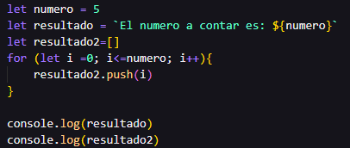

Ejercicio 2: Cuenta atrás
Dado un número entero, el script debe mostrar una cuenta atrás, es decir, una lista de números separados por comas desde el número tecleado hasta el 0.
Ejemplo: Si tecleo el número 5, deberá mostrar: 5, 4, 3, 2, 1, 0
Tu solución:
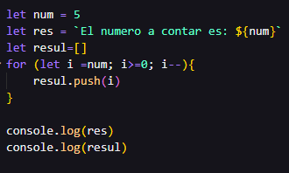

Ejercicio 3: Números pares
Se quiere un bucle que genere una lista con todos los números pares positivos por debajo del número tecleado por el usuario. Los números aparecerán en una ventana alert con cambios de línea.
Ejemplo: Si tecleo el número 9, deberá mostrar cinco líneas con los números: 0, 2, 4, 6, 8
Tu solución:
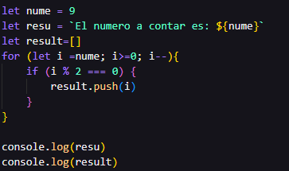

Ejercicio 4: Tabla de multiplicar
Este script debe escribir la tabla de multiplicar del número que el usuario teclee. La tabla mostrará en diferentes líneas cada producto y el resultado en la forma a x b = ab.
Ejemplo: Si el usuario teclea el 4, la tabla mostrará: 4 x 1 = 4, 4 x 2 = 8, ..., 4 x 10 = 40
Tu solución:
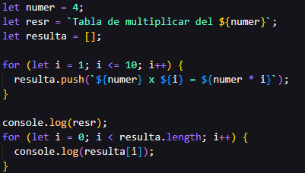

Ejercicio 5: Divisibles con resto 2
El usuario escribe un número y el script imprimirá (console.log) todos los números menores que al dividirlos por 3 den como resto 2. Recuerda: un número es múltiplo de N cuando al dividirlo por N el resto es 0.
Ejemplo: Si tecleas el 14, obtendré la lista: 2, 5, 8, 11
Tu solución:
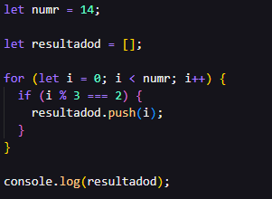

Ejercicio 6: Repetir una letra
El usuario deberá teclear una letra y un número, y el programa mostrará una cadena formada por la letra repetida el número que haya tecleado.
Ejemplo: Si el usuario teclea 'x' y 5, el script mostrará: xxxxx
Tu solución:
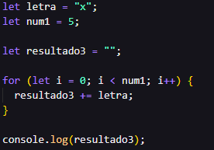

Ejercicio 7: Contador en base 5
Se quiere tener un contador de dos dígitos en base 5. El dígito de la derecha irá aumentando y cuando pase de 4, su valor se pondrá a 0 y el dígito de la izquierda se incrementa en 1. El contador debe detenerse cuando alcancemos el valor 1:4.
Ejemplo: Deberá quedar: 0:0, 0:1, 0:2, 0:3, 0:4, 1:0, 1:1, 1:2, 1:3, 1:4
Tu solución:
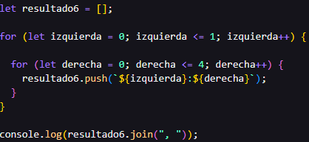

Ejercicio 8: Triángulo de asteriscos
Se trata de dibujar un triángulo rectángulo con asteriscos. El usuario tecleará un valor entero, el programa escribirá con asteriscos tantas líneas como diga ese número. Cada línea tendrá tantos asteriscos como el número de línea. Usar console.log.
Ejemplo: Si tecleamos 5: *, **, ***, ****, *****
Tu solución:
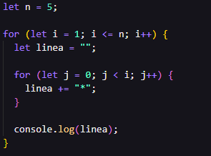

Ejercicio 9: Suma de enteros positivos
Crear una aplicación que calcule la suma de todos los números enteros positivos entre 0 y el número tecleado por el usuario.
Ejemplo: Si tecleo el 5, obtendré: "Los números enteros de 0 a 5 suman 15"
Tu solución:

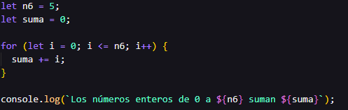

Ejercicio 10: Media aritmética de 4 números
Programar un script que pida al usuario que teclee 4 números (uno cada vez). Con esos números el programa deberá calcular la media aritmética (la suma de los 4 números dividida entre 4).
Ejemplo: Si el usuario escribe 5, 9, 10, 12, el programa dirá: "La media es 9"
Tu solución:
